Белорусско-Российский университет – участник
Международной выставки
«RADEL: Радиоэлектроника и приборостроение 2022»

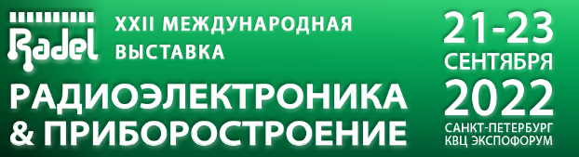

Белорусско-Российский университет принимает участие в Международной выставке «RADEL: Радиоэлектроника и приборостроение 2022», которая проходит с 21 по 23 сентября 2022г., г. Санкт-Петербург.
С приветственным словом на открытии выставки выступили – заместитель председателя Комитета по промышленной политике, инновациям и торговле Санкт-Петербурга Алексей Яковлев, директор Фонда развития промышленности Санкт-Петербурга Евгений Шапиро и генеральный директор компании «ЭкспоФорум-Интернэшнл» Сергей Воронков.
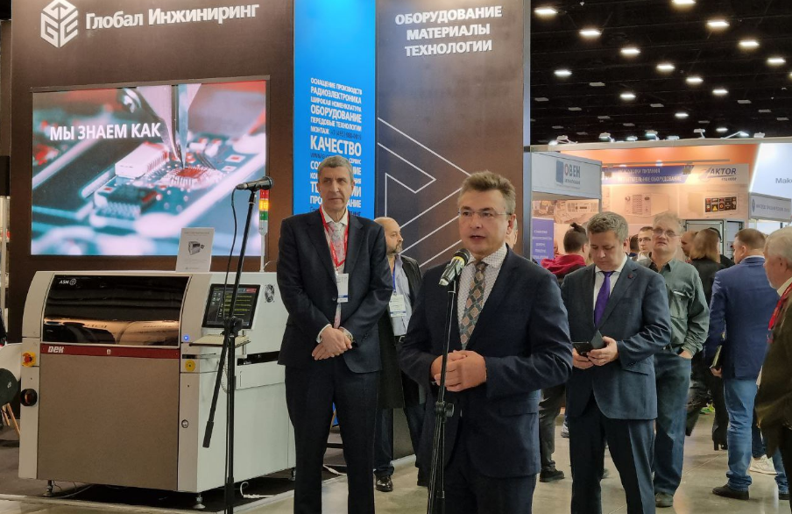
На выставке университет представил в составе коллективной экспозиции Министерства образования Республики Беларусь декан электротехнического факультета, канд. техн. наук, доц. Болотов Сергей Владимирович с научными разработками:
• Автоматизированная система регистрации сварочных процессов (разработчики – канд. техн. наук, доц. Болотов С.В., канд. техн. наук Закарченков К.В., Почуйко В.Н., Бобков Н.К., Фурманов В.А., Макаров Е.В.);
• Информационно-измерительный комплекс для исследования и контроля процессов дуговой сварки (разработчик – канд. техн. наук, доц. Болотов С.В.).

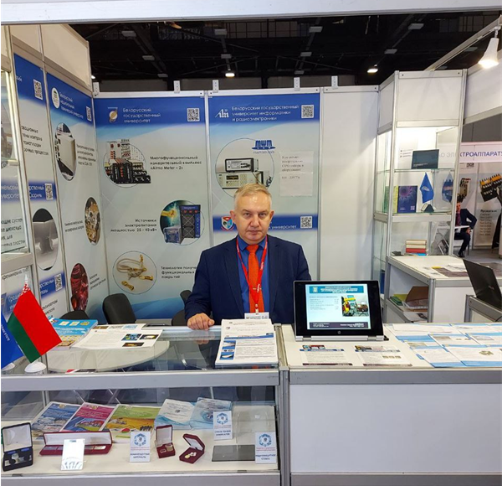 | 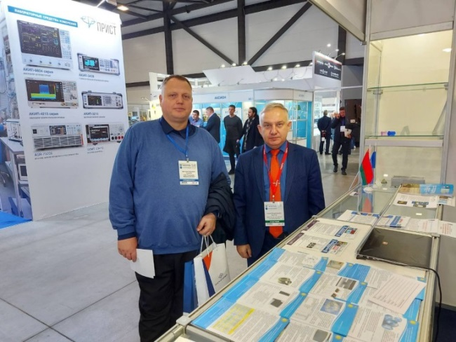
 | 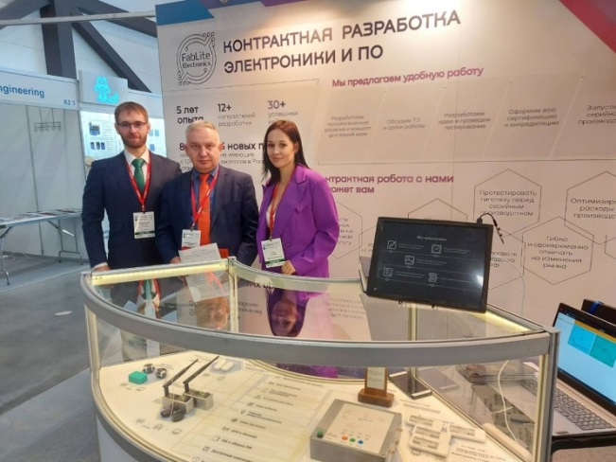

Посетители выставки получили уникальную возможность лично встретиться с представителем университета.
Справочно: Выставка «РАДЭЛ» – специализированная выставка электронных компонентов и комплектующих, печатных плат, материалов, технологий, оборудования, услуг, сертификации, сервиса в радиоэлектронике и приборостроении.
Организатор – ВО «ФАРЭКСПО».
Тематические разделы выставки: электронные компоненты и комплектующие; печатные платы; контрактное производство; обслуживание и ремонт электроники; 3D печать электроники; конструктивы; технологии; материалы для производств; промышленное оборудование; измерительные, контрольно-испытательные, диагностические приборы и системы; светотехника; робототехника.

